ANEXO TÉCNICO
RESOLUCIÓN 2024420XXXXXXX

1. REQUERIMIENTO DE INFORMACIÓN FENÓMENO DE EL NIÑO Y SEGUIMIENTO A LA ACTIVACIÓN DE LAS MEDIDAS PARA DESINCENTIVAR EL CONSUMO EXCESIVO DE AGUA POTABLE.

Los formularios enunciados en la presente Resolución, permitirán a los prestadores de los servicios públicos domiciliarios de acueducto y alcantarillado, registrar información respecto de las condiciones de prestación y las afectaciones que se puedan llegar a presentar asociadas a el Fenómeno de El Niño, así como, la aplicación o no del desincentivo al consumo excesivo de agua potable.

Lo anterior para efectos del ejercicio de las funciones de vigilancia y control que corresponden a la Superintendencia de Servicios Públicos Domiciliarios, conforme con lo establecido en la Resolución 154 de 2014 modificada por la Resolución 527 de 2018 y la Resolución CRA 039 de 2024.

FORMULARIO PARA EL REGISTRO DE LAS AFECTACIONES POR FENÓMENO DE EL NIÑO

El formulario para el reporte de información respecto de las afectaciones por el Fenómeno de El niño, solicita la siguiente información:

Dirección de correo electrónico | ¿Ha tenido afectación por Fenómeno El Niño? | Escoja el departamento donde se encuentra ubicado | De acuerdo con el área de afectación seleccione (nombre de prestador y área de prestación/municipio afectado) | Cuenta con PEC? | ¿Cuál fue la última fecha de actualización del PEC? | Conforme a las Resoluciones MVCT 154 de 2014 y MVCT 527 de 2018, ¿activó el Plan de Emergencia y Contingencia (PEC)? | ¿Cuál fue la fecha de activación del PEC? | ¿Qué tipos de eventos se han presentado? | Haga una breve descripción del evento ocurrido | ¿Cuál servicio se ha visto afectado por el Fenómeno El Niño? | ¿Cuáles componentes del servicio de acueducto se han visto afectados? | ¿Cuáles componentes del servicio de alcantarillado se han visto afectados? | ¿Cuáles componentes de los servicios se han visto afectados? | ¿Ha presentado afectación en la infraestructura? | Número total de usuarios afectados (sin separador de miles (.)) | Fecha de inicio del evento | ¿El evento ha sido superado? | ¿Cuál fue la fecha de finalización del evento? | Mencione brevemente ¿qué acciones ha implementado para garantizar la continuidad y calidad de la prestación de los  servicios de acueducto y alcantarillado, frente al evento  ocurrido?
1 | 2 | 3 | 4 | 5 | 6 | 7 | 8 | 9 | 10 | 11 | 12 | 13 | 14 | 15 | 16 | 17 | 18 | 19 | 20

- Dirección de correo electrónico: Diligencie la información del correo electronico asociado al prestador, preferiblemente el registrado en el Registro Unico de Prestadores (RUPS), o un correo alterno donde pueda ser contactado el prestador.

- ¿Ha tenido afectación por Fenómeno El Niño?: Seleccione “SI” en el caso de que, al diligenciar este formulario haya presentado afectación. En caso contrario, elija “NO”, y seleccione “ENVIAR” para finalizar.

Si su respuesta fue afirmativa, continue diligenciando la siguiente inforrmación:

- Escoja el departamento donde se encuentra ubicado: De la lista desplegable en el formularrio, selecione el departamento donde se ubica su área de prestación del servicio.

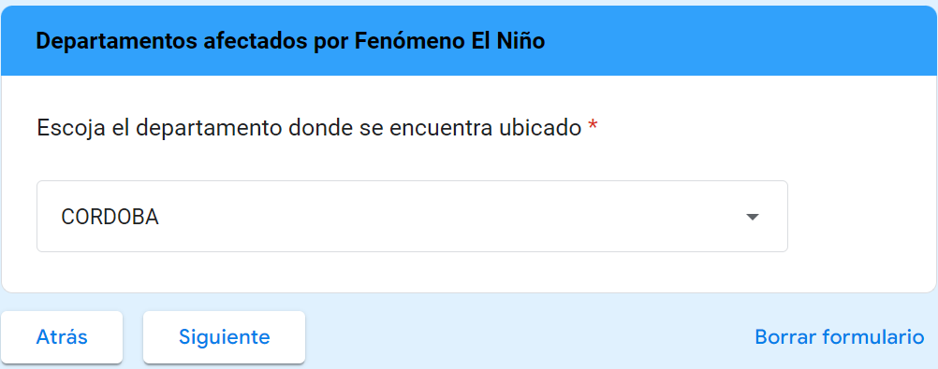

- De acuerdo con el área de afectación seleccione (nombre de prestador y área de prestación/municipio afectado). De la lista desplegable en el formulario, selecione el nombre del prestador y el área de prestación afectada.

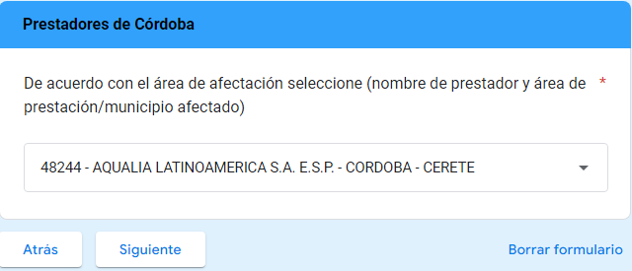

- Cuenta con PEC? Indique si cuenta con el Plan de Emergencia y Contingencia (PEC)

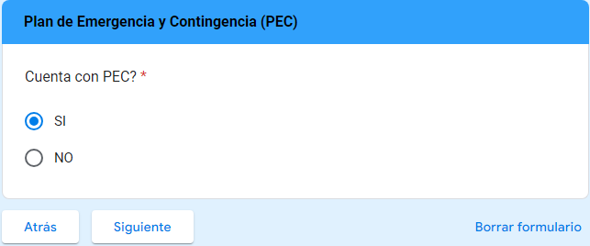

Si su respuesta fue “SI”, se habilitarán las preguntas 6 y 7, si por el contrario su respuesta fue “NO”, continuará el diligenciamiento a partir de la pregunta 9.

- ¿Cuál fue la última fecha de actualización del PEC?. Seleccione la última fecha en la que se actualizo el PEC.

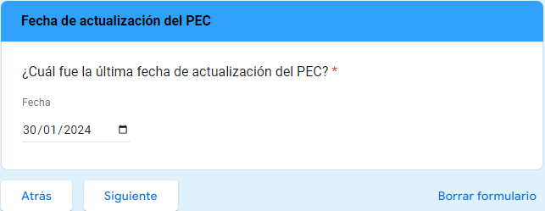

- Conforme a las Resoluciones MVCT 154 de 2014 y MVCT 527 de 2018, ¿activó el Plan de Emergencia y Contingencia (PEC)?. En caso tal de haber sido activado el PEC, seleccione “SI”, de lo contrario seleccione “NO”.

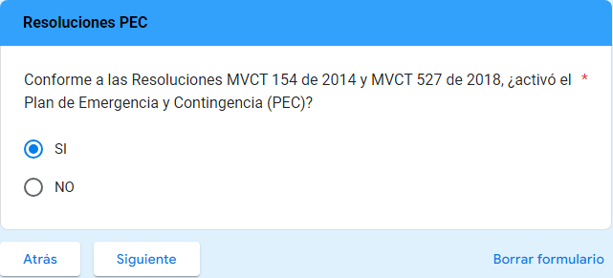

Si su respuesta fue “SI”, se habilitará la pregunta 8. Si por el contrario su respuesta fue “NO”, continuará el diligenciamiento a partir de la pregunta 9.

- ¿Cuál fue la fecha de activación del PEC?, Indique la fecha en que lo activó.
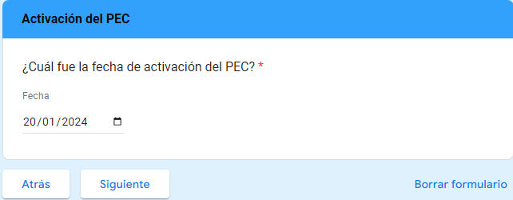

- ¿Qué tipos de eventos se han presentado?. Del listado seleccione el o los eventos que han generado afectación en la prestación del servicio.

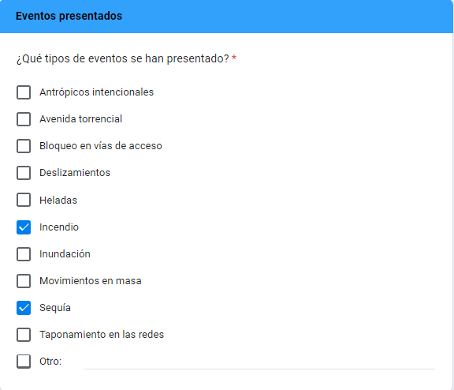

- Haga una breve descripción del evento ocurrido. Indique brevemente la afectación presentada, indicando el nombre de la fuente, infraestructura o componente afectado (Nombre, Ubicación). Recuerde que este campo permite hasta un maximo de 800 caracteres.

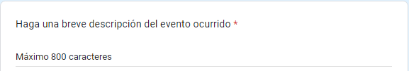

- ¿Cuál servicio se ha visto afectado por el Fenómeno El Niño?. Seleccione el servicio afectado

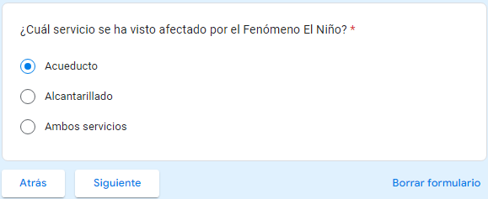

A – Si seleccionó el servicio de acueducto se habilitará la pregunta 12
B – Si seleccionó el servicio de alcantarillado se habilitará la pregunta 13
C – Si seleccionó ambos servicios, se habilitará la pregunta 14

- ¿Cuáles componentes del servicio de acueducto se han visto afectados?. De la lista seleccione el o los componentes que hayan presentado afectación.

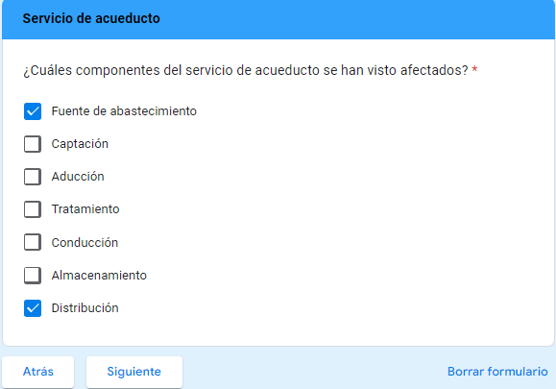

- ¿Cuáles componentes del servicio de alcantarillado se han visto afectados?. De la lista seleccione el o los coomponentes que hayan presentado afectación.

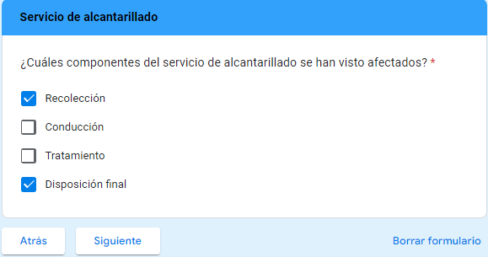

- ¿Cuáles componentes de los servicios se han visto afectados?. De la lista seleccione el o los componentes que hayan presentado afectación.

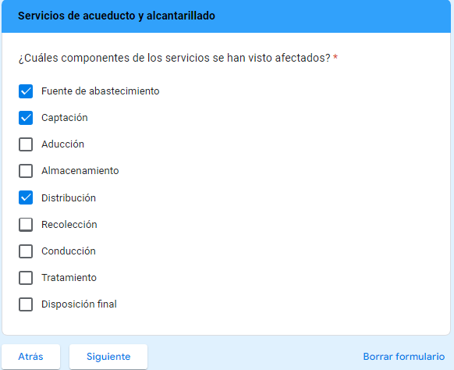

- ¿Ha presentado afectación en la infraestructura?. Si ha presentado afectación a la infraestructura seleccione “SI”, de lo contrario seleccione “NO”.

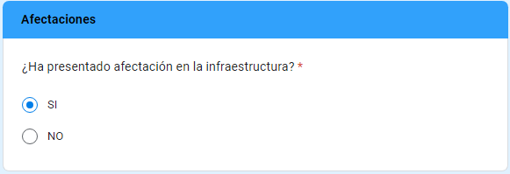

- Número total de usuarios afectados (sin separador de miles (.). Indicar el número de usuarios afectados

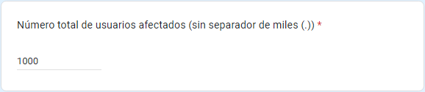

- Fecha de inicio del evento. Indicar la fecha en que se superó la emergencia.

- ¿El evento ha sido superado?. Si el evento fue superado seleccione “SI”, de lo contrario seleccione “NO”.
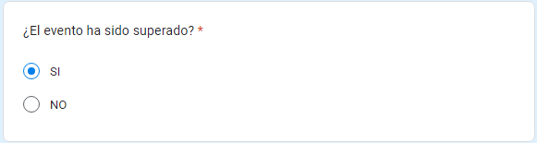

- ¿Cuál fue la fecha de finalización del evento?. Favor indicar la fecha en que finalizó la emergencia.

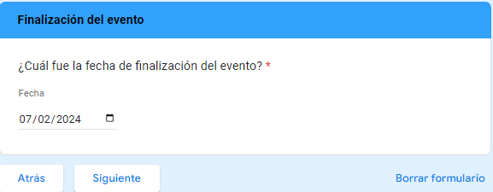

- Mencione brevemente ¿qué acciones ha implementado para garantizar la continuidad y calidad de la prestación de los servicios de acueducto y alcantarillado, frente al evento ocurrido?, Mencione brevemente las acciones realizadas e implementadas para garantizar la prestación de los servicios en el area de prestación afectada, independientemente si se superó o no la emergencia. Recuerde que este campo permite hasta un maximo de 800 caracteres.

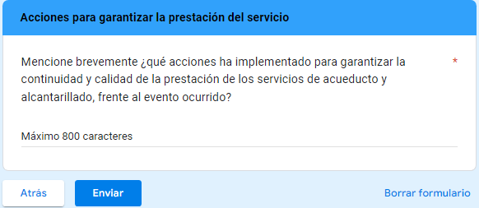

FORMULARIO DE REPORTE DEL ESTADO DE LA PRESTACIÓN DE LOS SERVICIOS DE ACUEDUCTO Y ALCANTARILLADO POR EL FENÓMENO DE EL NIÑO.

El formulario para el reporte de información sobre el estado de la prestación de los servicios de acueducto y alcantarillado por el Fenómeno del El Niño, solicita la siguiente información:

Dirección de correo electrónico | Teléfono celular empresarial de contacto (sin indicativo ni espacios) | Escoja el departamento donde se encuentra ubicado | Seleccione (nombre de prestador y área de prestación) | Desde que el Instituto de Hidrología, Meteorología y Estudios Ambientales (IDEAM) declaró oficialmente el Fenómeno de El Niño en noviembre de 2023, ¿ha tenido afectación por este Fenómeno? | ¿Cuál servicio se ha visto afectado por el Fenómeno de El Niño?  En caso de presentar afectación en ambos servicios, por favor diligencie nuevamente el formulario escogiendo el servicio afectado | En condiciones normales de la prestación, ¿cuántas horas al día suministra el servicio de acueducto? | Conforme a la afectación generada por el Fenómeno de El Niño, indique el número de horas en las que está suministrando o suministró el servicio | ¿Qué acciones ha implementado para garantizar la prestación del servicio de acueducto, frente a la afectación generada? | Debido a la afectación generada, ¿se han presentado suspensiones en el suministro del servicio? | Seleccione el intervalo de tiempo durante el cual se registró la suspensión del servicio | ¿Ha presentado afectación en la calidad del agua suministrada para consumo humano? | Conforme en lo estipulado en la Resolución MAVDT 2115 de 2007, indique cuál o cuáles parámetros evidenciaron posibles alteraciones que representaron un riesgo en la calidad del agua suministrada para consumo humano | Conforme a lo estipulado en la Resolución MAVDT 4716 de 2010, indique si cuenta con el instrumento actualizado del Mapa de Riesgo de Calidad de Agua | ¿Cuál fue la última fecha de actualización del Mapa de Riesgo de Calidad de Agua? | Mencione brevemente por cuál o cuáles razones, no cuenta con el Mapa de Riesgo de Calidad de Agua actualizado | Haga una breve descripción del evento ocurrido | ¿Qué acciones ha implementado para garantizar la prestación del servicio de alcantarillado, frente a la afectación generada?
1 | 2 | 3 | 4 | 5 | 6 | 7 | 8 | 9 | 10 | 11 | 12 | 13 | 14 | 15 | 16 | 17 | 18

- Dirección de correo electrónico. Diligencie la información del correo electronico asociado al prestador, preferiblemente el registrado en el Registro Unico de Prestadores (RUPS), o un correo alterno donde pueda ser contactado el prestador.

- Teléfono celular empresarial de contacto (sin indicativo ni espacios). Preferiblemente el número de teléfono registrado en SUI, o en su defecto una línea alterna para comunicación con el prestador.

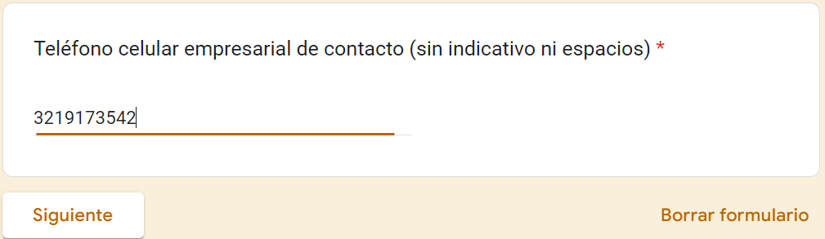

- Escoja el departamento donde se encuentra ubicado. De la lista desplegable en el formulario, seleccione el departamento donde se ubica su área de prestación del servicio.

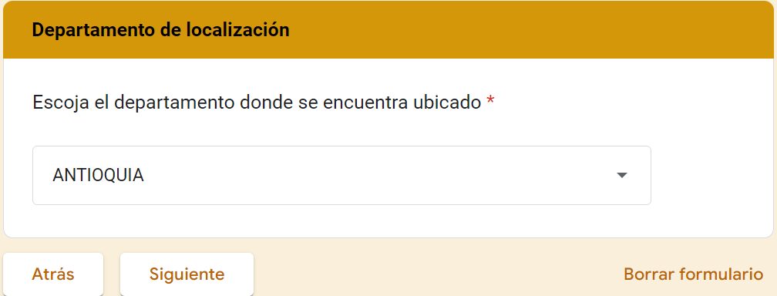

- Seleccione (nombre de prestador y área de prestación), De la lista desplegable en el formulario, selecione el nombre del prestador y el área de prestación afectada.

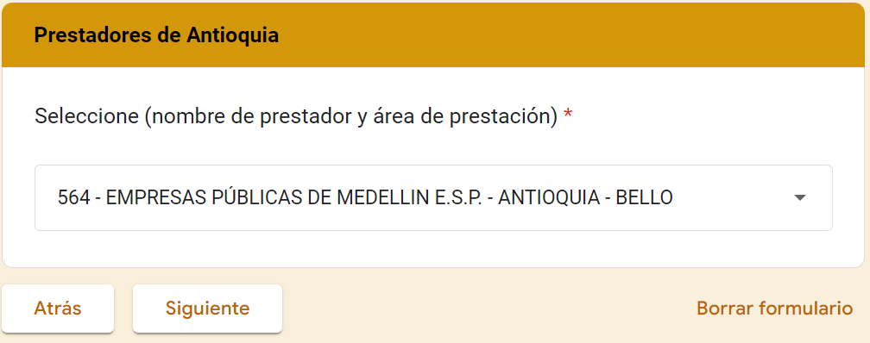

- Desde que el Instituto de Hidrología, Meteorología y Estudios Ambientales (IDEAM) declaró oficialmente el Fenómeno de El Niño en noviembre de 2023, ¿ha tenido afectación por este Fenómeno?. Si ha presentado afectación seleccione “SI”, de lo contrario seleccione “NO”.

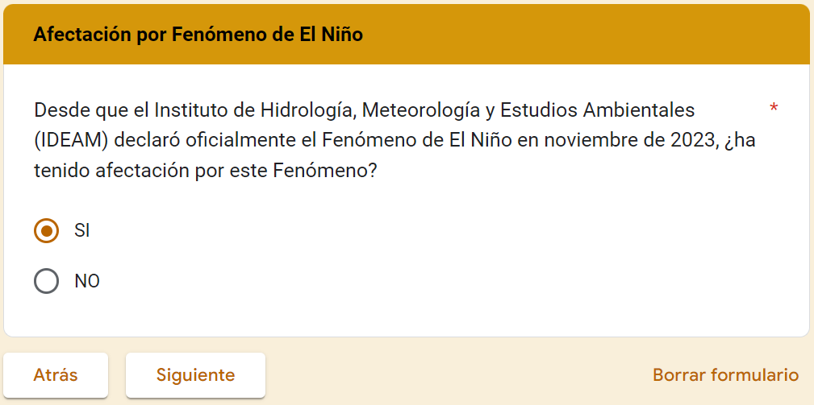

- ¿Cuál servicio se ha visto afectado por el Fenómeno de El Niño?. Seleccione el servicio afectado

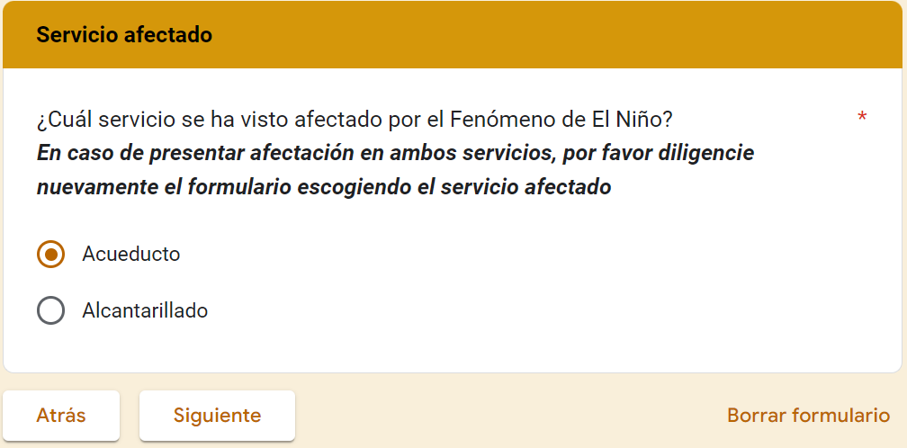

A – Si seleccionó el servicio de acueducto se habilitarán las preguntas 7, 8, 9 y 10
B – Si seleccionó el servicio de alcantarillado se habilitarán las preguntas 17 y 18

- ¿En condiciones normales de la prestación, ¿cuántas horas al día suministra el servicio de acueducto?. De la lista desplegable, seleccione el número de horas diarias en las que se presta el servicio. (1 a 24 Horas).

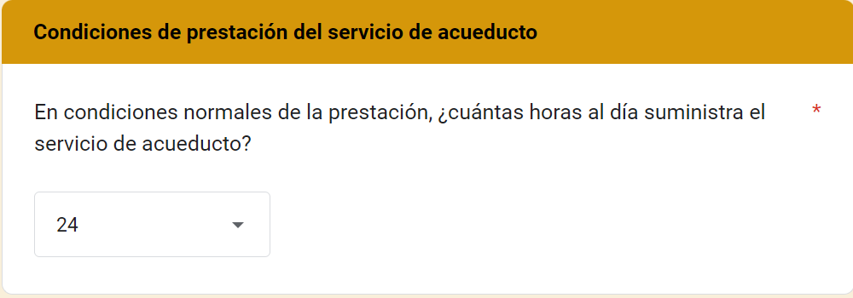

- Conforme a la afectación generada por el Fenómeno de El Niño, indique el número de horas en las que se está suministrando o suministró el servicio. Se requiere verificar si, conforme al número de horas diarias suministradas del servicio de acueducto en condiciones normales, el prestador presentado disminución del número de horas suministradas con ocasión de el Fenómeno de El Niño, para lo cual, de la lista desplegable, deberá seleccionar el número de horas diarias en las que está prestando el servicio actualmente, (1 a 24 Horas).
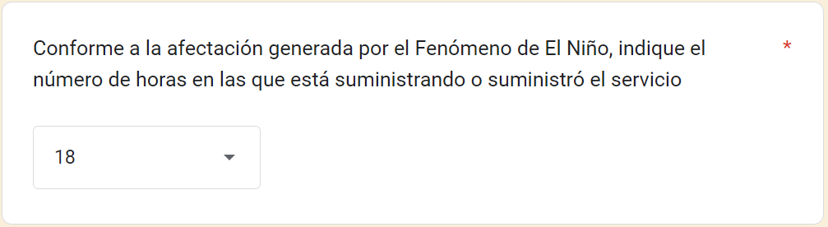

- ¿Qué acciones ha implementado para garantizar la prestación del servicio de acueducto, frente a la afectación generada?, Indique brevemente las acciones implementadas. Recuerde que este campo permite hasta un maximo de 1000 caracteres.

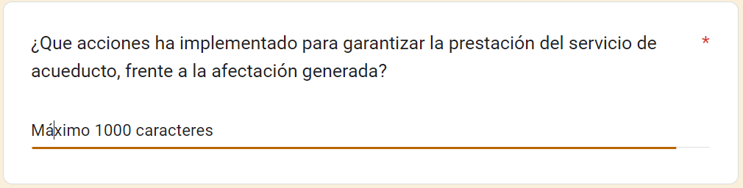

- Debido a la afectación generada, ¿se han presentado suspensiones en el suministro del servicio?. Indicar si ha suspendido el servicio de acueducto Si ha presentado suspensión seleccione “SI”, de lo contrario seleccione “NO”.

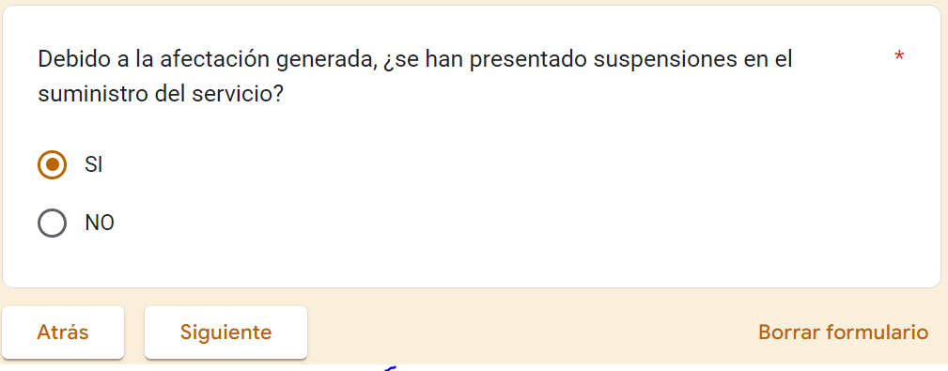

- Seleccione el intervalo de tiempo durante el cual se registró la suspensión del servicio. De la lista desplegable seleccione dentro de los intervalos de tiempo el número de días en los que presentó la suspensión del servicio de acueducto.

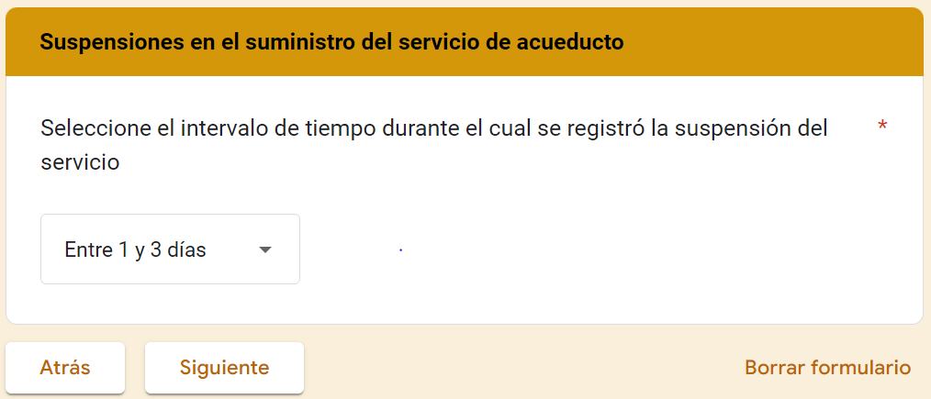

- ¿Ha presentado afectación en la calidad del agua suministrada para consumo humano?. Si ha presentado afectación a la calidad de agua, seleccione “SI”, de lo contrario seleccione “NO”.
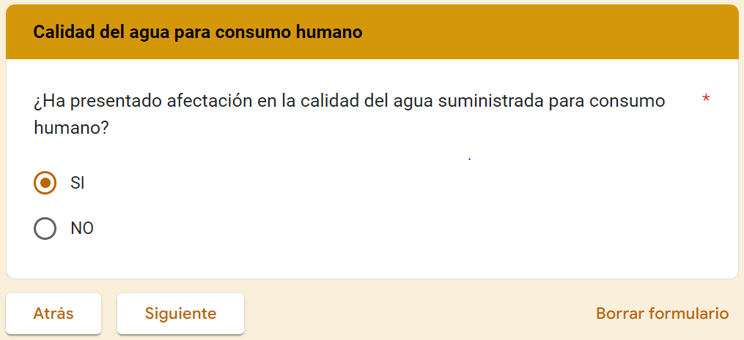

- ¿Conforme en lo estipulado en la Resolución MAVDT 2115 de 2007, indique cuál o cuáles parámetros evidenciaron posibles alteraciones que representaron un riesgo en la calidad del agua suministrada para consumo humano? Si con ocasión de El Fenómeno de El Niño, presentó alteración a la calidad de agua suministrada, indicar el o los parámetros afectados, de lo contrario seleccionar la opción, “Ninguna de las anteriores”.

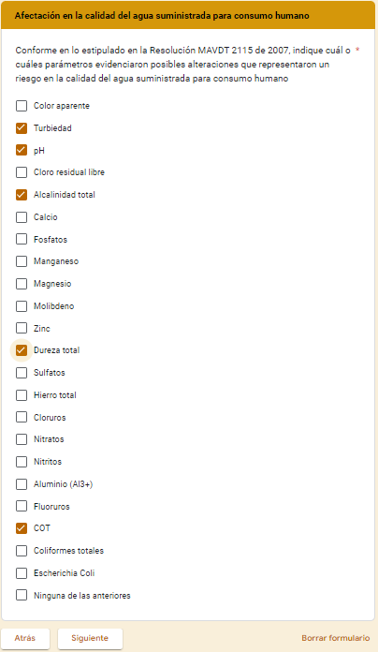
- Conforme a lo estipulado en la Resolución MAVDT 4716 de 2010, indique si ¿cuenta con el instrumento actualizado del Mapa de Riesgo de Calidad de Agua?. Si cuenta con el acto administrativo de Mapa de Riesgo, seleccione “SI”, de lo contrario seleccione “NO”.

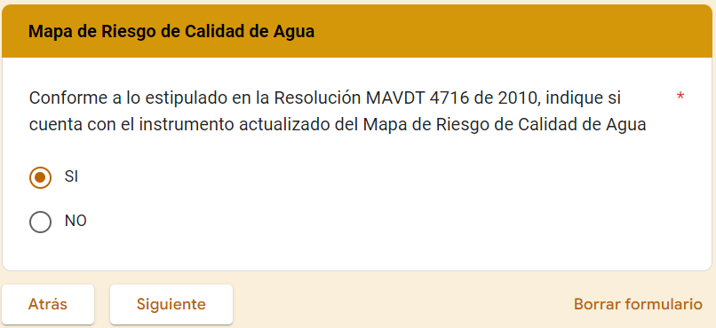

- ¿Cuál fue la última fecha de actualización del Mapa de Riesgo de Calidad de Agua?. Si su respuesta fue “SI”, a la pregunta anterior, indique la última fecha en la que se actualizó el Acto Administrativo de Mapa de Riesgo, o en su defecto la fecha de expedición del documento por parte de la autoridad sanitaria.

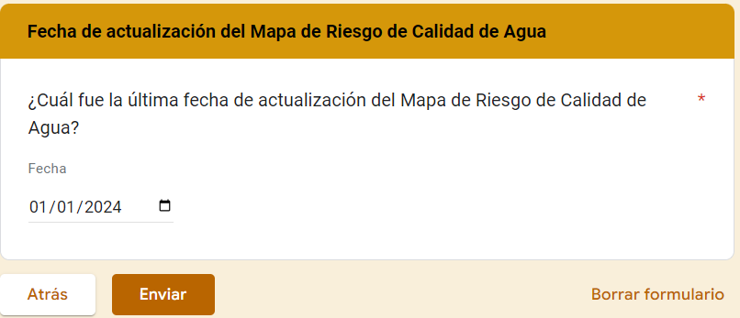

- Mencione brevemente por cuál o cuáles razones, no cuenta con el Mapa de Riesgo de Calidad de Agua actualizado. Si usted indicó que, “NO” cuenta con el acto administrativo de Mapa de Riesgo, expedido por la autoridad sanitaria competente, indicar la razón por la cual no tiene este documento. En el caso de que, “SI” tenga el documento, pero no haya tenido la necesidad de actualizarlo, indicar en la descripción

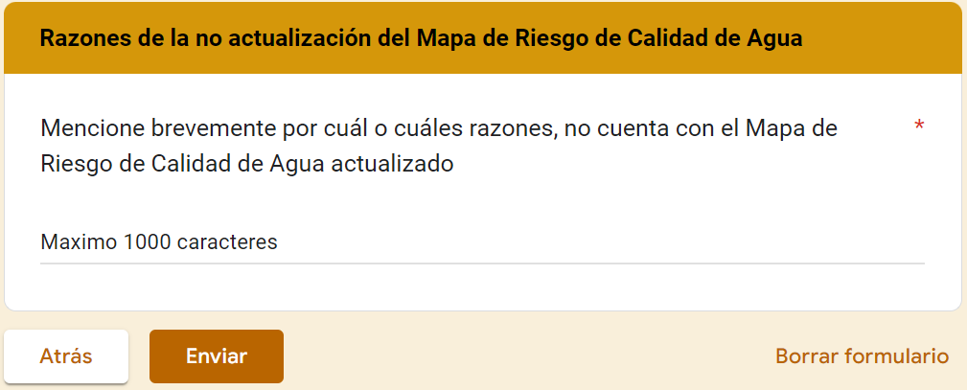

- Haga una breve descripción del evento ocurrido. Esta pregunta aplica únicamente para el servicio se alcantarillado. Recuerde que este campo permite hasta un maximo de 1000 caracteres.
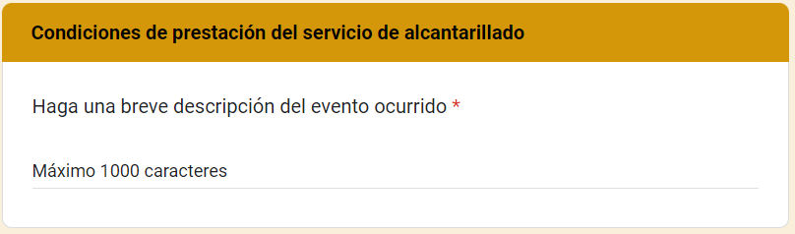

- ¿Qué acciones ha implementado para garantizar la prestación del servicio de alcantarillado, frente a la afectación generada?. Indique las acciones que ha realizado para atender la emergencia. Recuerde que este campo permite hasta un maximo de 1000 caracteres.

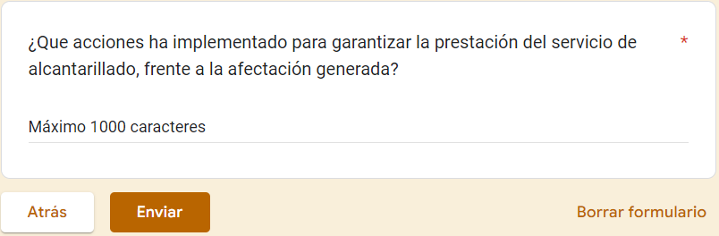

FORMULARIO REPORTE DE PLANES DE EMERGENCIA Y CONTINGENCIA

El formulario para el reporte de información acerca de los Planes de Emergencia y Contingencia, solicita la siguiente información:

Dirección de correo electrónico | Teléfono celular empresarial de contacto (sin indicativo ni espacios) | Escoja el departamento donde se encuentra ubicado | Seleccione (nombre de prestador y área de prestación) | ¿Cuenta con PEC? | Cuenta con PEC para los servicios de: | ¿Cuál fue la última fecha de actualización del PEC? | ¿Ha llevado a cabo la socialización del PEC ante el Consejo Municipal de Gestión de Riesgo de Desastres, como lo establece la Resolución MVCT 154 de 2014? | ¿Cuál fue la última fecha de socialización del PEC? | Conforme a lo señalado en el artículo 3 de la Resolución MVCT 527 de 2018, ha actualizado anualmente el PEC en la plataforma del SUI de esta Superintendencia? | Conforme a las Resoluciones MVCT 154 de 2014 y MVCT 527 de 2018, recientemente ha activado el PEC? | ¿Cuál fue la fecha de activación del PEC? | ¿Por cuál o cuáles de las siguientes razones no cuenta o no ha reportado el PEC? | Requiere de apoyo institucional para:
1 | 2 | 3 | 4 | 5 | 6 | 7 | 8 | 9 | 10 | 11 | 12 | 13 | 14

- Dirección de correo electrónico: Diligencie la información del correo electronico asociado al prestador, preferiblemente el registrado en el Registro Unico de Prestadores (RUPS), o un correo alterno donde pueda ser contactado el prestador.

- Teléfono celular empresarial de contacto (sin indicativo ni espacios). Preferiblemente el número de teléfono registrado en SUI, o en su defecto una línea alterna para comunicación con el prestador.

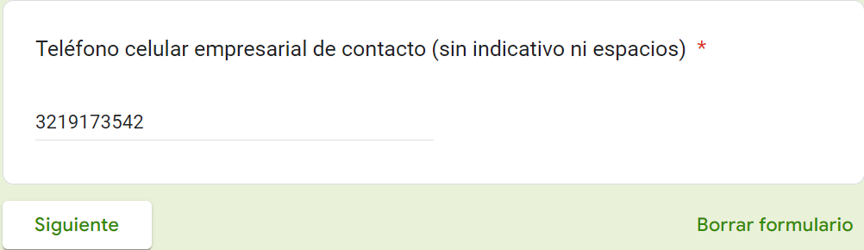

- Escoja el departamento donde se encuentra ubicado. De la lista desplegable en el formulario, seleccione el departamento donde se ubica su área de prestación del servicio.

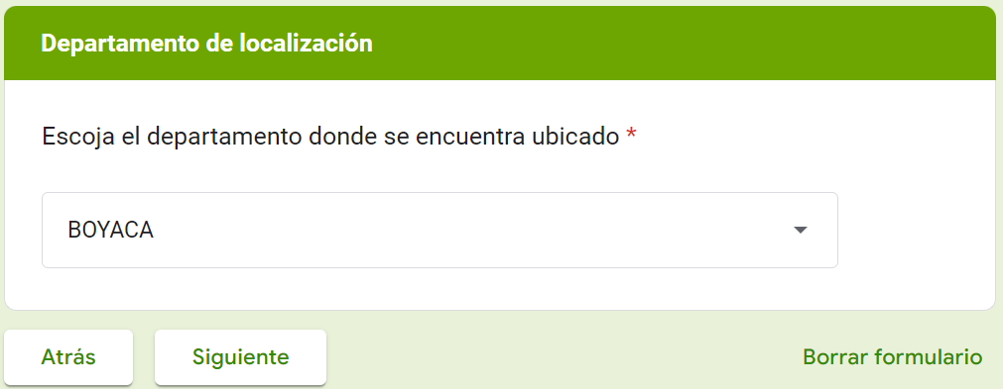

- Seleccione (nombre de prestador y área de prestación). De la lista desplegable en el formulario, selecione el nombre del prestador y el área de prestación afectada.

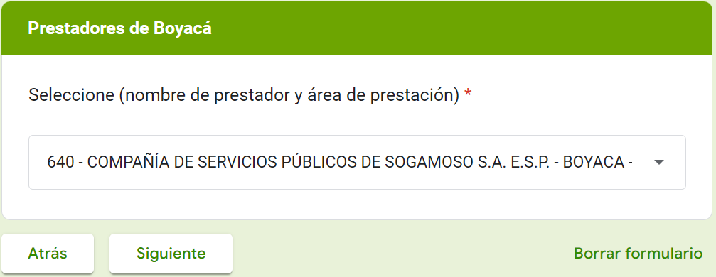
- ¿Cuenta con PEC?. Indique “SI” cuenta o “NO” con el Plan de Emergencia y Contingencia.

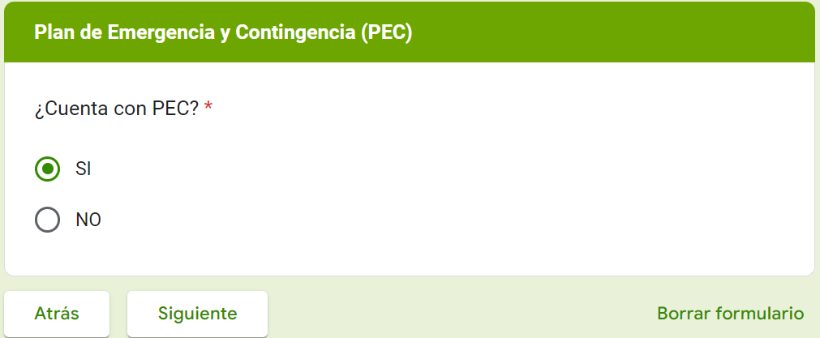

- Si su respuesta fue “SI”, se habilitarán las preguntas, 6, 7, 8, 9, 10, 11 y 12
- Si su respuesta fue “NO”, se habilitarán las preguntas 13 y 14

- Cuenta con PEC para los servicios de: Seleccione de acuerdo con los servicios prestados.

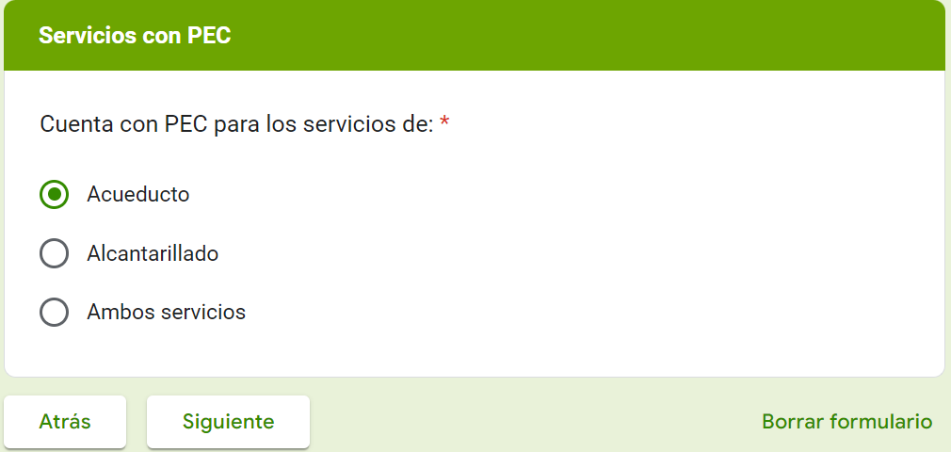

- ¿Cuál fue la última fecha de actualización del PEC?. Indique la última fecha en la que actualizó el Plan de Emergencia y Contingencia.

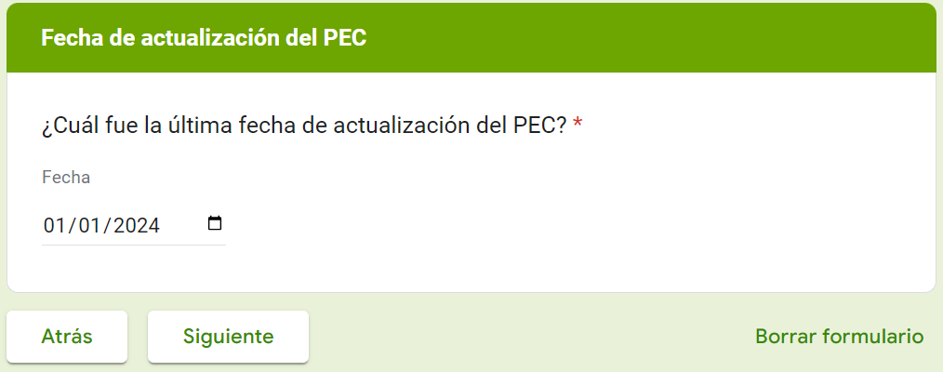

- ¿Ha llevado a cabo la socialización del PEC ante el Consejo Municipal de Gestión de Riesgo de Desastres, como lo establece la Resolución MVCT 154 de 2014? Si el Plan de Emergencia y Contingencia fue socializado seleccione “SI”, de lo contrario seleccione “NO”.

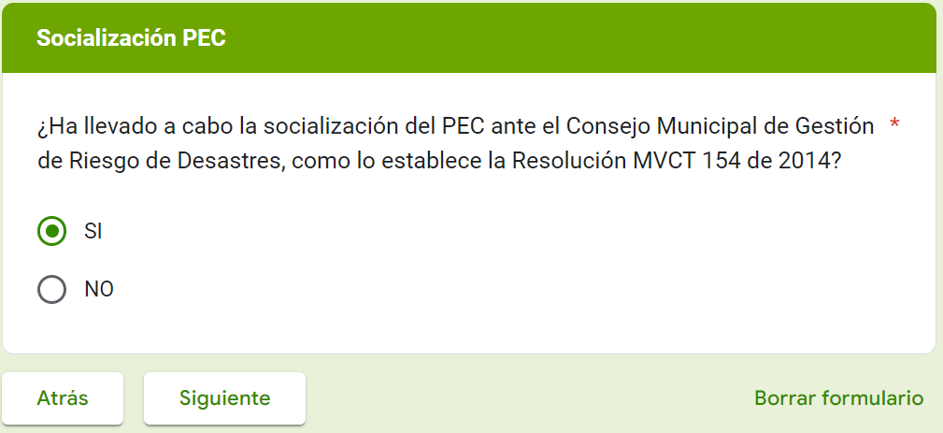

- ¿Cuál fue la última fecha de socialización del PEC?. Indique la fecha más reciente en que socializó el Plan de Emergencia y Contingencia.

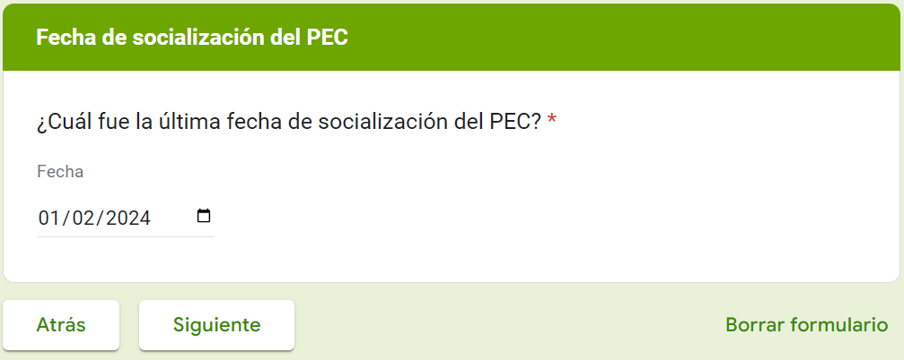

- ¿Conforme a lo señalado en el artículo 3 de la Resolución MVCT 527 de 2018, ha actualizado anualmente el PEC en la plataforma del SUI de esta Superintendencia? Si actualizó el Plan de Emergencia y Contingencia, seleccione “SI”, de lo contrario seleccione “NO”.

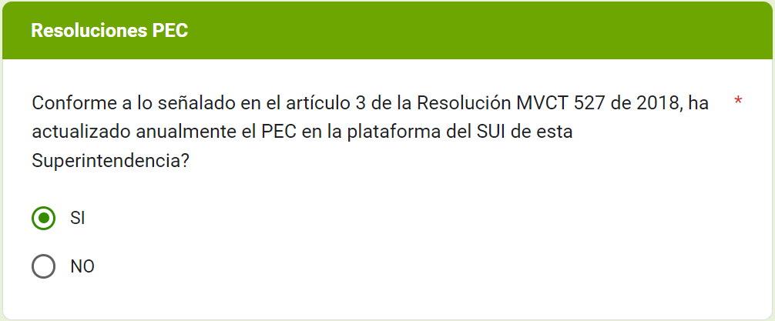
- ¿Conforme a las Resoluciones MVCT 154 de 2014 y MVCT 527 de 2018, desde que el Instituto de Hidrología, Meteorología y Estudios Ambientales (IDEAM) declaró oficialmente el Fenómeno de El Niño en noviembre de 2023, ha activado el PEC por este evento climático?. Si activo el Plan de Emergencia y Contingencia, seleccione “SI”, de lo contrario seleccione “NO”.

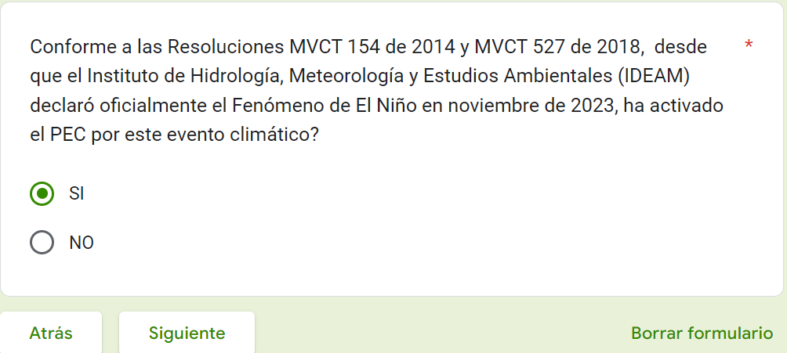
- ¿Cuál fue la fecha de activación del PEC?, Indique la fecha en que activó el Plan de Emergencia y Contingencia, con ocasión de el Fenómeno de El Niño.

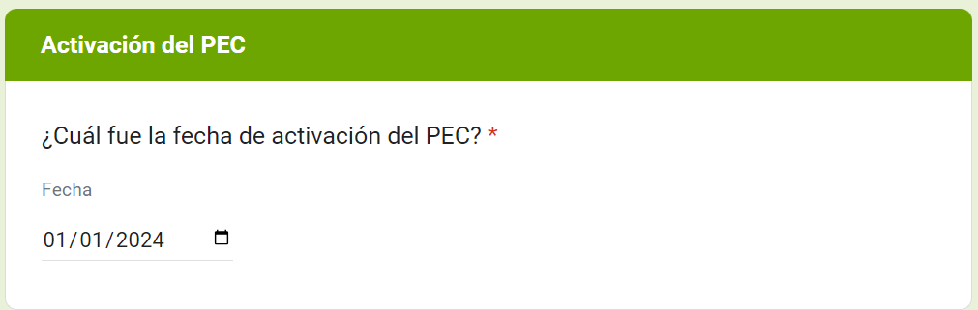

- ¿Por cuál o cuáles de las siguientes razones no cuenta o no ha reportado el PEC?. Del listado seleccione la o las opciones que corresponda, de no aplicar, seleccione: “Ninguna de las anteriores”.

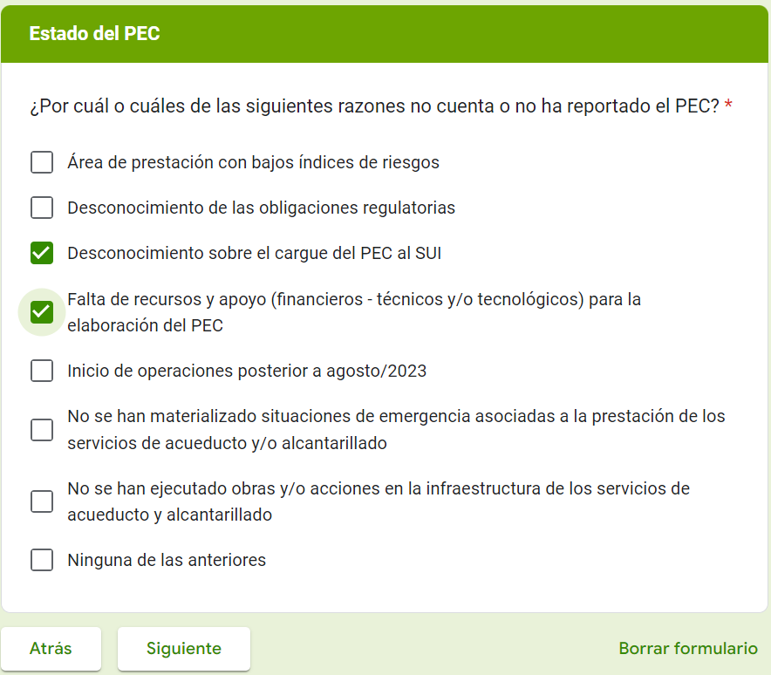

- Requiere de apoyo institucional para: De acuerdo a las necesidades de apoyo que tiene respecto al Plan de Emergencia y Contingencia, seleccione la opción que aplique. Si no requiere apoyo, seleccionar la opción: “No requiero apoyo”.

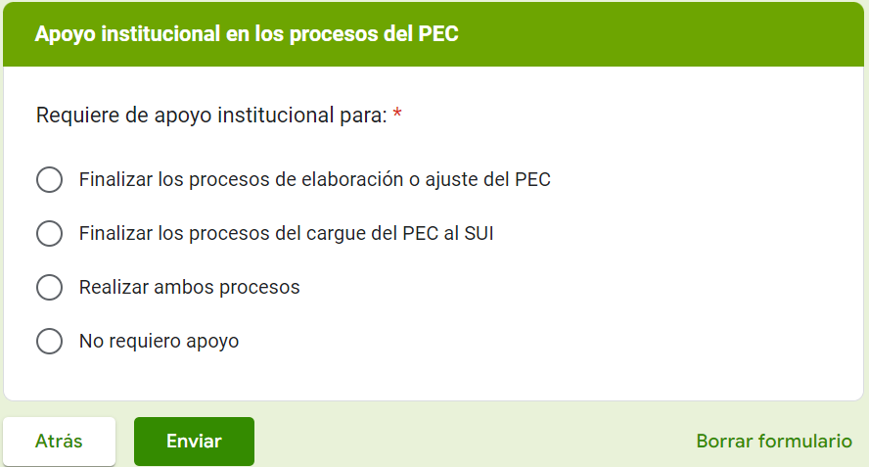

  - Formulario de la aplicación de la Resolución UAE-CRA 39 de 2024: Desincentivo al consumo excesivo de agua potable

El formulario para el reporte de información, acerca del desincentivo al consumo excesivo de agua potable, solicita la siguiente información:

Dirección de correo electrónico | Teléfono celular empresarial de contacto (sin indicativo ni espacios) | Escoja el departamento donde se encuentra ubicado | Seleccione (nombre de prestador y área de prestación) | Indique, área en la que presta el servicio de acueducto | ¿Aplicó medidas para desincentivar el consumo excesivo de agua potable? | ¿Aplicó medidas para desincentivar el consumo excesivo de agua potable? | Indique por cuál de las siguientes excepciones no aplicó la medida para desincentivar el consumo excesivo de agua. Recuerde que | Indique fecha de inicio del periodo de facturación | Indique fecha final del periodo de facturación | Indique el número total de suscriptores a los que le aplicó la medida (sin separador de miles (.)) | Especifique el total de m³ consumidos en exceso (con separador de miles (.)) | Especifique el total facturado (COP) por la aplicación del desincentivo (con separador de miles (.)) | Especifique el total de fondos transferidos (COP) por la aplicación del desincentivo (con separador de miles (.)) | Mencione brevemente en caso de tener observaciones o novedades sobre la aplicación al desincentivo por consumo excesivo de agua.
1 | 2 | 3 | 4 | 5 | 6 | 7 | 8 | 9 | 10 | 11 | 12 | 13 | 14 | 15

- Dirección de correo electrónico. Diligencie la información del correo electronico asociado al prestador, preferiblemente el registrado en el Registro Unico de Prestadores (RUPS), o un correo alterno donde pueda ser contactado el prestador.

- Teléfono celular empresarial de contacto (sin indicativo ni espacios). Preferiblemente el número de teléfono registrado en SUI, o en su defecto una línea alterna para comunicación con el prestador.

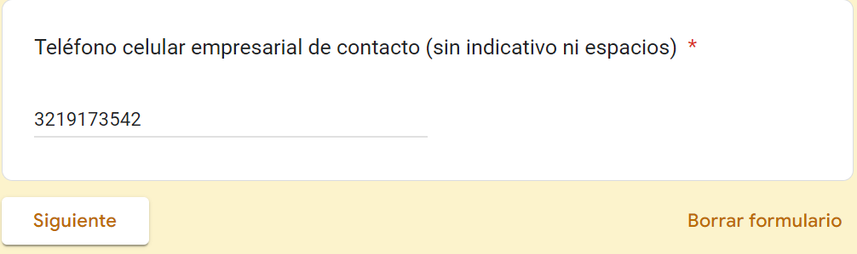
- Escoja el departamento donde se encuentra ubicado. De la lista desplegable en el formulario, seleccione el departamento donde se ubica su área de prestación del servicio.

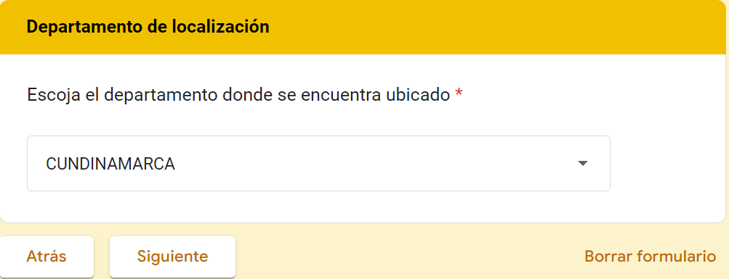

- Seleccione (nombre de prestador y área de prestación), De la lista desplegable en el formulario, selecione el nombre del prestador y el área de prestación afectada.

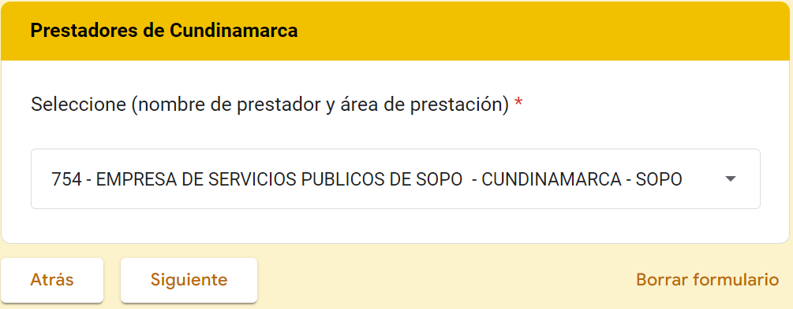

- ¿Indique, área en la que presta el servicio de acueducto?. Seleccione de acuerdo a el área donde se presta el servicio.

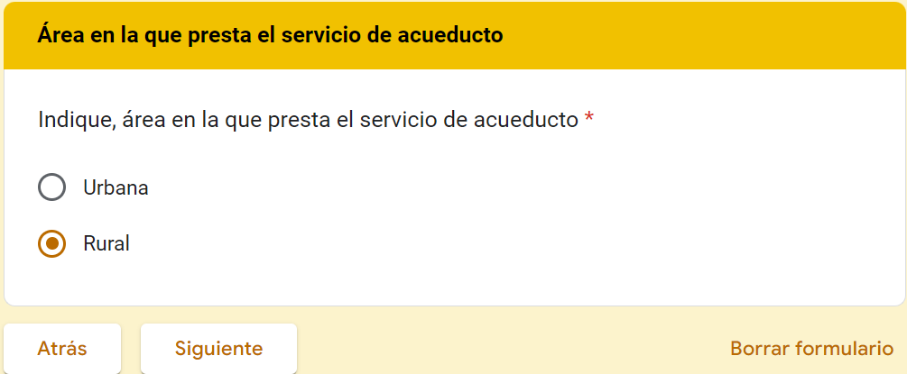

- Si seleccionó “Rural”, lo remitirá a la pregunta 6
- Si seleccionó “Urbano”, lo remitirá a la pregunta 7.

- Indique el nombre del lugar, especificando si se trata de una vereda, corregimiento o centro poblado. Por ejemplo: Vereda La Chorrera, Corregimiento El Totumo, Centro poblado La Ceja. Se requiere que el prestador sea muy específico a la hora de diligenciar este campo. Recuerde que este campo permite hasta un maximo de 200 caracteres.

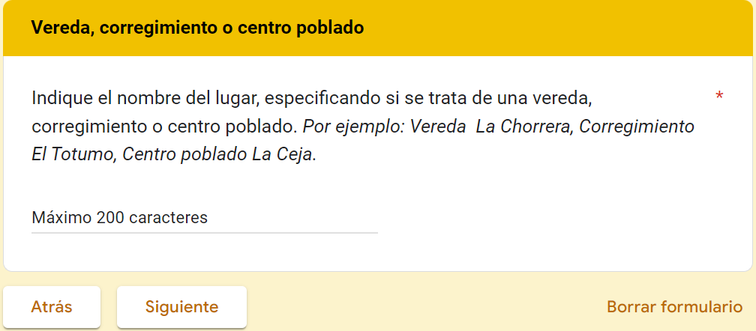

- ¿Aplicó medidas para desincentivar el consumo excesivo de agua potable? Si aplico el desincentivo, seleccione “SI”, de lo contrario seleccione “NO”.

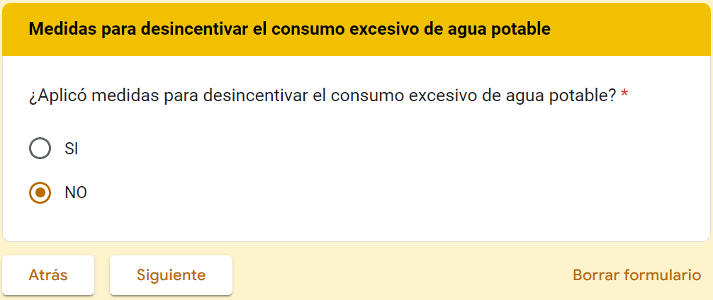

A – Si su respuesta fue “NO”, se habilitará la pregunta 8
B – Si su respuesta fue “SI”, se habilitará la pregunta 9

- Indique por cuál de las siguientes excepciones no aplicó la medida para desincentivar el consumo excesivo de agua. Recuerde que: “En caso de la no activación de las medidas para desincentivar el consumo excesivo, deberá remitir la debida justificación y soportes que demuestren alguna de las condiciones previstas en el artículo 5 de la Resolución CRA 887 de 2019”.

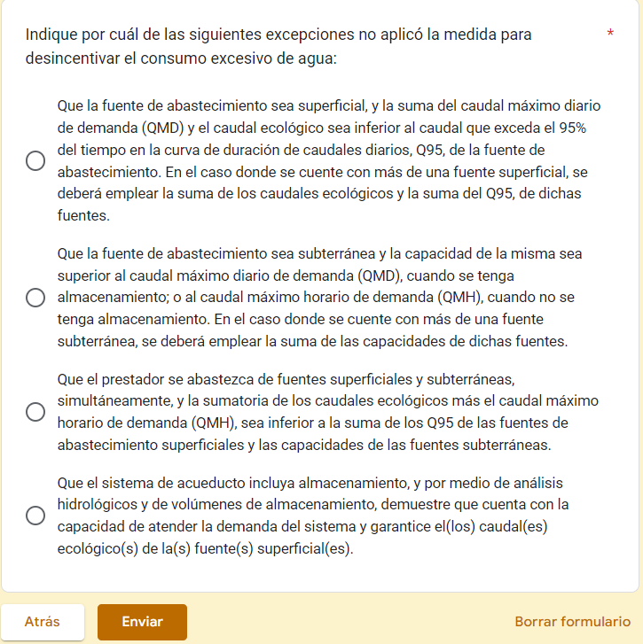

Nota: De acuerdo con la opción seleccionada, el prestador deberá remitir los soportes respectivos, que justifiquen la “NO” aplicación de la medida de desincentivo al consumo, información que deberá ser enviada al correo sspd@superservicios.gov.co

- Indique fecha de inicio del periodo de facturación. Seleccionar la fecha para el periodo de reporte en la que dio inicio a la facturación y en la que aplicó el cobro el desincentivo al consumo excesivo.

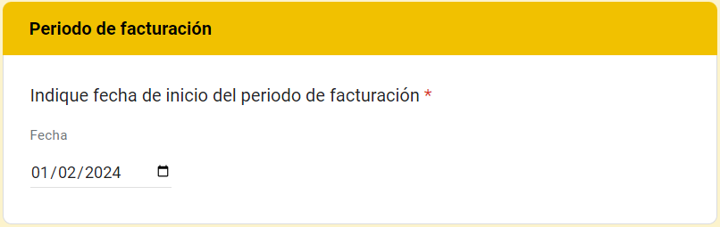

- Indique fecha final del periodo de facturación. Seleccionar la fecha para el periodo de reporte en la que finalizó la facturación y en la que aplicó el cobro el desincentivo al consumo excesivo.

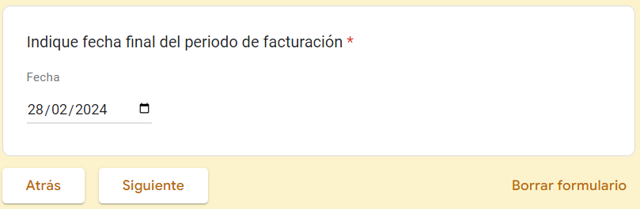

- Indique el número total de suscriptores a los que le aplicó la medida (sin separador de miles (.)). Diligencie el número de suscriptores a los les cuales les aplicó la medida de desincentivo al consumo.

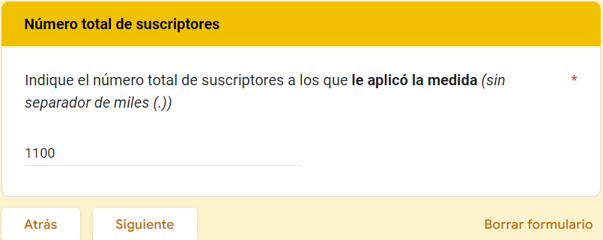

- Especifique el total de m³ consumidos en exceso (con separador de miles (.)). Registre el consumo total facturado por la aplicación de la medida de desincentivo al consumo.

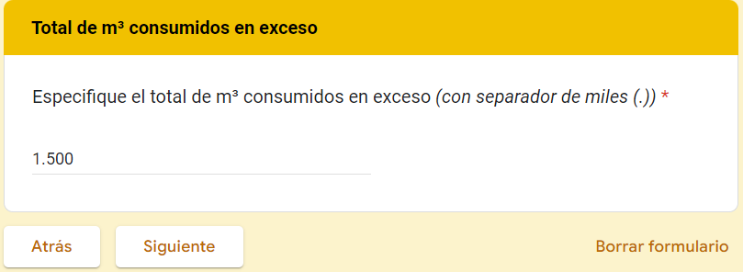

- Especifique el total facturado (COP) por la aplicación del desincentivo (con separador de miles (.)). Registre el total facturado por la aplicación de la medida de desincentivo al consumo.

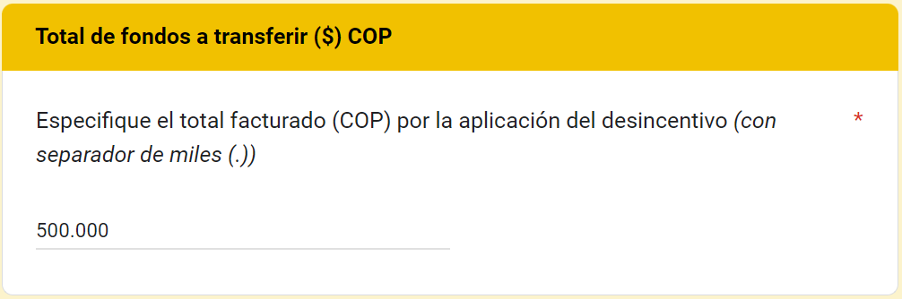
- Especifique el total de fondos transferidos (COP) por la aplicación del desincentivo (con separador de miles (.)). Registre el valor transferido por la aplicación de la medida de desincentivo al consumo.

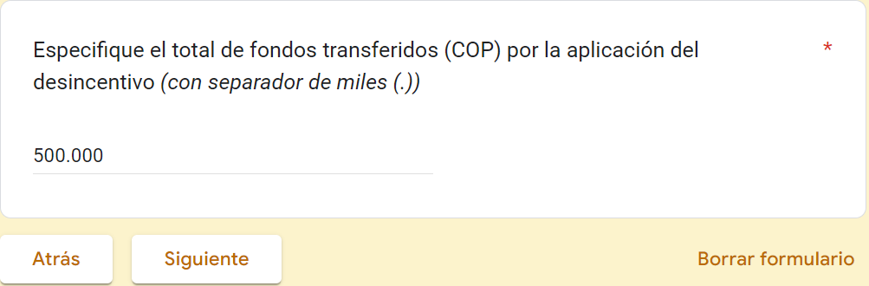

- Mencione brevemente en caso de tener observaciones o novedades sobre la aplicación al desincentivo por consumo excesivo de agua. Recuerde que este campo permite hasta un maximo de 1000 caracteres.

